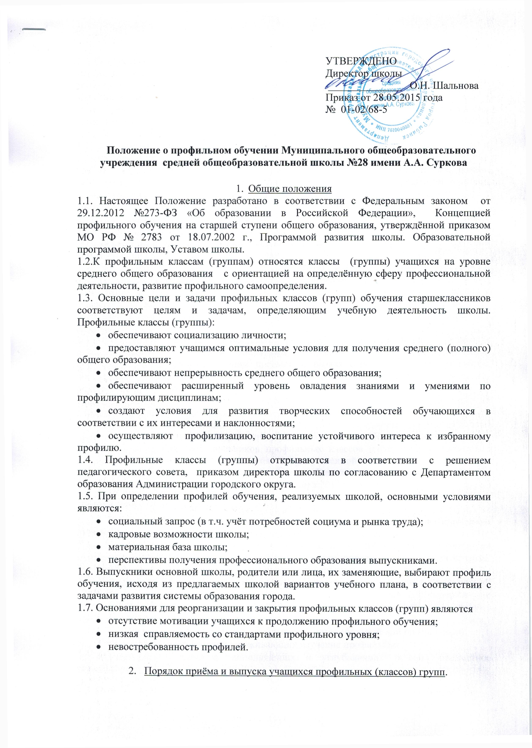

- Порядок приёма и выпуска учащихся профильных (классов) групп.
2.1. Комплектование профильных (классов) групп осуществляется из выпускников 9-х классов независимо от места их жительства в июне – августе на основании Положения о порядке организации индивидуального отбора для профильного обучения при
получении среднего общего образования.
Ответственность за комплектование профильных (классов) групп возлагается на педагогический коллектив школы. Зачисление обучающихся в профильные (классы) группы осуществляется приказом директора школы.
2.2. Знакомство учащихся, родителей или лиц, их заменяющих с Уставом школы и Положением о профильном обучении, учебным планом проводится в 9 классе и во время приёма заявлений /во втором случае под роспись обучающихся/. Администрация школы несёт ответственность за своевременное ознакомление учащихся и их родителей или лиц, их заменяющих, со всеми документами, регламентирующими образовательный процесс в профильных классах (группах).
2.3. При наличии вакантных мест приём в профильные (классы) группы может производиться дополнительно в течение 1-ого полугодия учебного года в соответствии с Положением о порядке организации индивидуального отборадля профильного обучения при получении среднего общего образования.
2.4. За учащимися профильных (классов) групп сохраняется право перехода в общеобразовательную группу, работающую по примерной программе среднего общего образования базового уровня. При переходе обязательная учебная нагрузка по школе у учащегося должна быть выдержана. Перевод осуществляется по письменному заявлению родителей (законных представителей) учащихся, утверждается приказом директора школы.
2.5. Отчисление учащихся профильных (классов) групп производится решением педагогического совета школы. Причинами отчисления могут быть систематическая неуспеваемость по профилирующим предметам, низкая справляемость со стандартом профильного уровня, нарушение Устава школы. Отчисленным учащимся по решению педагогического совета может быть предоставлена возможность перевода в общеобразовательный класс (группу) при условии сдачи зачётов по предметам, не изучавшимся в профильном классе (группах).
2.6. Промежуточная аттестация по профильным (ому) предметам (у) (по решению педагогического совета школы) проводится один раз в конце учебного года в 10 классе.
2.7. Итоговая аттестация выпускников профильных классов (групп) осуществляется в соответствии с Порядком проведения государственной итоговой аттестации по образовательным программам среднего общего образования, утвержденным приказом Министерства образования и науки РФ от 26 декабря 2013 года

3.Индивидуальный учебный план.
  - Учащимся 10-11 классов в рамках профильного обучения предоставляется право организации учебной деятельности через индивидуальный учебный план (далее – ИУП). Главная задача ИУП – способствовать ориентации педагогического процесса на индивидуализацию обучения старшеклассников, на самоопределение учащихся старшей ступени в отношении профилирующего направления собственной деятельности.
  - Индивидуальный учебный план может быть ориентирован как на конкретный профиль, так и на универсальное обучение. Индивидуальный учебный план содержит три раздела: базовые учебные предметы, профильные учебные предметы, элективные учебные предметы. учащиеся 10-11 классов имеют право выбора:
- уровня изучения обязательных учебных предметов (базовый или профильный);
- элективных предметов, поддерживающих изучение профильных;
- элективных предметов, дополняющих и углубляющих базовое предметное образование.
  - Для реализации конкретного профиля обучения учащийся выбирает не менее 2-х учебных предметов на профильном уровне, которые определяют направление специализации образования в данном профиле.
  - Ограничительным фактором при составлении индивидуального учебного плана является объём учебной нагрузки учащегося:
- предельно допустимая аудиторная учебная нагрузка учащегося 10-11 класса составляет 37 учебных часов в неделю; минимальная нагрузка – 34 учебных часа в неделю при 6-дневной учебной неделе.
  - Индивидуальный учебный план составляется учащимися совместно с заместителем директора, курирующим обучение на уровне среднего общего образования и классным руководителем в срок с 30 августа до 7 сентября. В срок до 10 сентября проходит этап согласования ИУП с родителями старшеклассников, после чего ИУП утверждается директором школы.
  - Индивидуальный учебный план составляется в двух экземплярах. Экземпляр ИУП остаётся в учебной части школы для дальнейшей проверки, коррекции и отслеживания работы учащегося по заявленной индивидуальной траектории образования; копия остаётся у учащегося и родителей как документ для осуществления двусторонней связи «школа - родители».
  - Индивидуальный учебный план вводится с 1 сентября на текущий учебный год. Учащимся предоставляется возможность изменить свой учебный план (п.п. 2.3., 2.4. настоящего Положения). Изменение ИУП производится на основании письменного заявления учащегося и фиксируется в соответствующей документации (классных журналах, листах ИУП). Заместитель директора, курирующий обучение, классный руководитель регулируют переход обучающегося в группы иного уровня изучения учебных предметов, контролируют изменение общего объёма учебной нагрузки старшеклассника в связи с изменением ИУП.

- Содержание и организация учебно-воспитательного процесса.
4.1. Содержание и организация образовательного процесса в профильных классах (группах) строится на основе базисного учебного плана, образовательной программы школы с учётом соблюдения норм максимально допустимой нагрузки обучающихся и методических рекомендаций, разработанных для обучения по определённому профилю. Рабочие программы учебных дисциплин утверждаются директором школы после организации необходимой их экспертизы.
4.2 Учебные планы включают в себя блок предметов, позволяющий учащимся получить расширенные и разносторонние теоретические знания и практические навыки по избранному профилю. Знания учащихся по всем предметам оцениваются на общих основаниях.
4.3 Набор и содержание элективных учебных предметов школа определяет самостоятельно в соответствии с выбранным учащимися профилем.
4.4 Образовательный процесс в профильных классах (группах) осуществляют наиболее опытные и квалифицированные педагоги. При этом приоритетными направлениями в деятельности учителей являются:
- наличие многоплановых целей обучения;
- активизация самостоятельной и творческой деятельности школьников;
- развитие познавательных интересов обучающихся;
- использование активных методов обучения .
4.6 Количество учащихся в профильных группах составляет от 8 до 25 человек. Для проведения занятий по профильным и элективным предметам группа при её наполняемости в 25 и более обучающихся может делиться на две подгруппы при наличии финансирования.
4.7 Учебно-воспитательный процесс предусматривает различные формы обучения и воспитания, направленные на развитие личности, творческих способностей, самостоятельной работы, профессионального самоопределения. Внеурочная воспитательная работа строится с учётом возрастных особенностей старшеклассников.
4.8 Библиотека школы, помимо книг, предусмотренных для школьных библиотек, комплектуется (по мере возможности) учебной и научно-популярной литературой по реализуемым школой профилям обучения.

- Функциональные обязанности педагогов, осуществляющих профильное обучение
на уровне среднего общего образования.
5.1.Директор школы
    - Директор школы определяет стратегию, цели и задачи профильного обучения.
    - Отвечает за качество и эффективность работы педагогического коллектива по реализации индивидуальных учебных планов учащихся в рамках профильного обучения.
    - Совместно с педагогическим советом школы осуществляет разработку, утверждение и внедрение программы развития школы, выбор реализуемых школой профилей обучения, учебных планов, программ профильного обучения.
    - Приказом по школе утверждает функциональные обязанности участников профильного обучения.
    - Утверждает программы элективных курсов. Планирует, координирует и организует контроль за ходом реализации и результатами профильного обучения.
    - Организует контроль за текущей успеваемостью, промежуточной и итоговой аттестацией в соответствии с уставом школы, требованиями Федерального закона от 29.12.2012 №273-ФЗ «Об образовании в Российской Федерации», другими нормативными документами.
    - Осуществляет тарификацию работников, осуществляющих профильное обучение, поощряет и стимулирует творческую инициативу работников, поддерживает благоприятный морально-психологический климат в коллективе.
    - Обеспечивает социальную защиту учащихся в рамках профильного обучения.
    - Обеспечивает эффективное взаимодействие участников профильного обучения и сотрудничество с органами местного самоуправления, учреждениями образовательной сети округа.
    - Организует обмен опытом по реализации профильного обучения с другими учреждениями округа и области.
    - Организует и отвечает за правильное ведение делопроизводства по данному направлению работы.
    - Отвечает за качество образования выпускников, реализацию образовательных программ в соответствии с выбранными педагогическим коллективом учебными программами.
  - Заместитель директора, курирующий обучение на уровне среднего общего образования.
    - Разрабатывает направления реализации профильного обучения через индивидуальные учебные планы старшеклассников на основе:
- анализа педагогического потенциала школы, её кадровых, методических и материально-технических ресурсов;
- изучения образовательных запросов детей и родителей школы посредством анкетирования и собеседований;
- взаимодействия с другими образовательными учреждениями муниципальной образовательной сети для реализации образовательных запросов учащихся.
    - Формирует учебный план 10-11 классов, составляет перечень элективных учебных предметов, сопровождающих обучение на профильном и базовом уровнях, с учётом образовательных запросов учащихся и соответствующих кадровых, методических и материально-технических ресурсов школы.
    - Обеспечивает сопровождение обучения на основе индивидуальных учебных планов через:
- мониторинг результативности обучения старшеклассников на профильном и базовом уровнях;
- анализ динамики образовательных запросов учеников и их готовности к выбору сферы профессиональной деятельности;
- контроль школьной документации по профильному обучению;
- организацию консультирования старшеклассников по составлению индивидуального учебного плана.
- систематически посещает и анализирует уроки по предметам базового и профильного уровней, занятий элективных курсов, с целью развития инициативы и стимулирования творческого поиска и профессионального роста учителей.
- Организует родительские собрания, разъясняет цели и специфику организации учебного процесса на основе индивидуальных образовательных маршрутов старшеклассников.
- Анализирует результаты промежуточной аттестации учащихся 10-х классов и итоговой аттестации выпускников средней школы.
- Организует работу по комплектованию 10-х классов.
    - Составляет отчеты по реализации профильного обучения на старшей ступени.
5.3. Заместитель директора по НМР
5.3.1. Осуществляет контроль за разработкой и экспертизой авторских и модифицированных программ элективных курсов, рабочих программ по предметам учебного плана, обеспечивает их учебно-методическими материалами.
5.3.2. Координирует деятельность методических объединений школы по вопросам организации профильного обучения, создания соответствующих УМК.
5.3.3. Осуществляет научно-методическое сопровождение обмена опытом по реализации
профильного обучения на основе индивидуального образовательного маршрута на уровне ОУ, муниципальном, областном уровнях.
5.3.4. Обеспечивает повышение квалификации педагогов по вопросам организации профильного обучения, разработки рабочих и создания авторских программ учебных курсов.
5.3.5. Систематически посещает и анализирует уроки по предметам базового и профильного уровней, занятий, элективных курсов, с целью развития инициативы и стимулирования творческого поиска и профессионального роста учителей.
5.3.6. Организует родительские собрания, разъясняет цели и специфику организации учебного процесса на основе индивидуальных образовательных маршрутов старшеклассников.
5.4. Учитель
    - Осуществляет обучение и воспитание с учётом специфики предмета и профильной направленности обучения в конкретной учебной группе.
    - Способствует социализации, формированию общей культуры личности старшеклассника, осознанному выбору и последующему освоению профессиональных образовательных программ.
    - Использует разнообразные приёмы, методы и средства обучения, направленные на формирование ключевых компетентностей выпускников средней школы, создаёт условия для дифференциации обучения старшеклассников.
    - Реализует образовательные программы базового или профильного уровней для обучения, программы элективных курсов для 10-11 классов, создаёт рабочие программы на основе Примерных программ Министерства образования и науки РФ.
    - Обеспечивает уровень подготовки старшеклассников, соответствующий требованиям государственного образовательного стандарта ( базового, профильного); в группах профильного изучения предметов – эффективную подготовку выпускников школы к освоению программ высшего профессионального образования.
    - Ведет классный журнал с предметными страницами базового и профильного уровней, журнал элективных учебных предметов.
    - Систематически повышает свою профессиональную квалификацию по вопросам реализации профильного обучения, овладения образовательными технологиями, необходимыми для обеспечения качества преподавания предметов профильного и базового уровней, элективных курсов.
    - Участвует в деятельности методических объединений школьного и муниципального уровней по вопросам организации профильного обучения на старшей ступени.
5.5. Классный руководитель
    - Оказывает помощь при выборе индивидуального образовательного маршрута в рамках выбранного профиля и осуществляет контроль за его реализацией.
    - Ведёт классный журнал.
    - Осуществляет связь с учителями-предметниками, оказывает помощь отдельным учащимся в учебной деятельности.
    - Осуществляет контроль за посещаемостью базовых, профильных и элективных учебных предметов.
    - Содействует профессиональному самоопределению старшеклассника, осознанному выбору им профессии (привлекая к участию в конкурсах, олимпиадах, викторинах).
    - Направляет самовоспитание и саморазвитие личности. Совместно со школьным психологом организует психологическое просвещение учащихся.
    - Помогает учащимся в продолжение работы над составлением портфолио.
    - Совместно с родителями помогает учащимся в выборе профессии.
    - Реализует программы по работе с родителями в рамках профильного обучения, включая индивидуальную работу.
    - Осуществляет информационно-разъяснительную работу с родителями по поводу учебных результатов их детей.
5.6. Психолог
    - Осуществляет профессиональную деятельность, направленную на сохранение психического и социального благополучия учащихся в процессе воспитания и обучения.
    - Реализует психолого-педагогическое сопровождение профильного обучения в 10-11 классах.
    - Способствует повышению уровня социально - психологической компетентности старшеклассников.
    - Проводит психологическую диагностику, направленную на выбор сферы профессиональной деятельности.
    - Составляет психолого-педагогические заключения по материалам исследований с целью ориентации педагогического коллектива, учащихся и их родителей в проблемах личностного и социального развития старшеклассников.
    - Реализует профильную ориентацию в рамках профильного обучения в соответствии с утверждённой программой, оказывает учащимся помощь в выборе профиля обучения.
    - Оказывает помощь в составлении и корректировке индивидуального образовательного маршрута при комплектовании 10-х классов.
    - Консультирует педагогов школы по вопросам практического применения психологических знаний; организует групповые и индивидуальные консультации учащихся и родителей по вопросам профильной ориентации.
    - Привлекает специалистов других психологических служб для работы с учащимися, родителями, педагогами.

